|  |  |
| --- | --- |
| **Ex. No. 7** | **WEBSITE DESIGN WITH JQUERY ACTIONS** |
| **Date of Exercise** | 20/02/2023 |

**Aim**

To Create a webpage using HTML, CSS and JQuery Actions.

**Description**

**Document object Model:**

Represents the HTML document that is displayed * Has various properties which to objects that allows to and access modification of document content. It is called Dom

Finding HTML elements:

By ld: document.getElementById("<id>");

By Tag Name: document.getElementsByTagName("<tagname>);

By class Name: document.getElementsbyclassName("<class_name>");

By css selectors: document.querySelectorall("<selector>");

Javascripts interaction with HTML is handled through many events some of them were as follows:

* occus when the user (s) browser manipulate it.
* onload : triggered while document loads
* onclick: triggers on a mouse click Triggers when an element changes.
* onkeyup: Triggers when a key is released
* onkey down: Triggers when a key is pressed.
* onsubmit: Triggers when a form is submitted
* onmouseover: Triggers when a mouse pointer over it.
* onmousedown. Triggers when a mouse button is pressed.

**Program**

1.

<!DOCTYPE html>

<html lang="en">

<head>

    <meta charset="UTF-8">

    <meta http-equiv="X-UA-Compatible" content="IE=edge">

    <link rel="stylesheet" href="qwe.css" media="screen">

    <meta name="viewport" content="width=device-width, initial-scale=1.0">

    <title>Cake Order</title>

    <script src="jquery.js"></script>

    <script>

        $(document).ready(function() {

            $("#place").click(function() {

                $("span").text("Rs. " + (Number($("#cc").val() * 300) + Number($("#bc").val() * 200) + Number($("#mc").val() * 250) + Number($("#bf").val() * 350)))

            });

        });

    </script>

</head>

<body>

    <div class="header">Cake Shop</div>

    <div class="cake">

        <center><img src="imgs/rainbow.jpg" alt="Color Cake"><br><label>Color Cake - Rs 300</label></center>

    </div>

    <div class="cake">

        <center><img src="imgs/chocolate.jpg" alt="Brown Cake"><br><label>Brown Cake - Rs 200</label></div>

    </center>

    <div class="cake">

        <center><img src="imgs/millky.jpg" alt="Milky Cake"><br><label>Milky Cake - Rs 250</label> </div>

    </center>

    <div class="cake">

        <center><img src="imgs/blackforest.JPG" alt="Black forest Cake"><br><label>Black Forest Cake - Rs 350</label></div>

    </center>

    <div id="form">

        <center>

            <h2>Order Cake</h2>

        </center><br><br>

        <center>

            <table>

                <tr>

                    <td>

                        <label for="cc">Color cake(Quantity)</label><br>

                        <input type="number" id="cc" /><br>

                        <label for="bc"> Brown cake(Quantity)</label><br>

                        <input type="number" id="bc" /><br>

                        <label for="mc">Milky cake(Quantity)</label><br>

                        <input type="number" id="mc" /><br>

                        <label for="bf">Black Forest cake(Quantity)</label><br>

                        <input type="number" id="bf" /><br>

                        <button id="place">Place Order</button>

                        <hr>

                        <p id="pd">Purchase Order Bill</p>

                        <p id="tp">Total Price:</p>

                        <span></span>

                    </td>

                </tr>

            </table>

        </center>

    </div>

</body>

</html>

Qn1_stylling.css

* {

    margin: 0px;

}

.header {

    color: white;

    line-height: 70px;

    text-align: center;

    background-color: skyblue;

    font-size: 50px;

    top: 0;

}

.cake {

    width: 24%;

    display: inline-block;

    margin-top: 0%;

}

img {

    height: 150px;

    width: 200px;

}

h2 {

    color: blue;

}

button {

    width: 103%;

    background-color: rgb(126, 126, 219);

    color: black;

    padding: 14px 20px;

    margin: 5px auto;

    border: none;

    border-radius: 4px;

    cursor: pointer;

}

input {

    width: 250px;

    color: red;

}

label {

    color: darkmagenta;

}

#pd {

    text-align: center;

    color: green;

    font-size: large;

}

#tp {

    color: black;

    background-color: greenyellow;

    display: inline;

    font-size: x-large;

}

span {

    color: blueviolet;

    font-size: larger;

}

2.

<!DOCTYPE html>

<html lang="en">

<head>

    <meta charset="UTF-8">

    <meta http-equiv="X-UA-Compatible" content="IE=edge">

    <meta name="viewport" content="width=device-width, initial-scale=1.0">

    <title>Division Style Modification using JavaScript</title>

    <script src="jquery.js"></script>

    <script>

        $(document).ready(function() {

            $("#bgcolor_picker").change(

                function() {

                    $("#mydiv").css({

                        "background-color": $("#bgcolor_picker").val()

                    });

                }

            );

            $("#color_picker").change(

                function() {

                    $("#content").css({

                        "color": $("#color_picker").val()

                    });

                }

            );

            $("#font_size").keyup(function() {

                $("#content").css({

                    "fontSize": $("#font_size").val() + "px"

                });

            });

            $("#box_width").keyup(function() {

                $("#mydiv").width($("#box_width").val());

            });

            $("#box_height").keyup(function() {

                $("#mydiv").height($("#box_height").val());

            });

            $("#box_border").change(function() {

                $("#mydiv").css({

                    "border-radius": $("#box_border").val() + "px"

                });

            });

            $("#show").click(function() {

                $("#mydiv").show();

            });

            $("#hide").click(function() {

                $("#mydiv").hide();

            });

            $("#toggle").click(function() {

                $("#mydiv").toggle();

            });

            $("#fade_in").click(function() {

                $("#mydiv").fadeIn("slow");

            });

            $("#fade_out").click(function() {

                $("#mydiv").fadeOut("slow");

            });

            $("#fade_toggle").click(function() {

                $("#mydiv").fadeToggle("slow");

            });

            $("#slide_up").click(function() {

                $("#mydiv").slideUp("slow");

            });

            $("#slide_down").click(function() {

                $("#mydiv").slideDown("slow");

            });

            $("#slide_toggle").click(function() {

                $("#mydiv").slideToggle("slow");

            });

            $("#animate").click(function() {

                $("#mydiv").animate({

                    opacity: '0.5',

                    height: '150px',

                    width: '150px'

                });

            });

        });

    </script>

    <style>

        #mydiv {

            background-color: yellow;

            width: 200px;

            height: 200px;

            text-align: center;

            border: 5px solid blue;

            margin-left: 20%;

            margin-right: 20%;

        }

        #first {

            width: 100%;

        }

        #content {

            padding-top: 45%;

            padding-bottom: 45%;

        }

        input {

            margin: 1%;

            padding: 2px

        }

    </style>

</head>

<body>

    <div id="first">

        <div id="mydiv">

            <div id="content">Welcome Text</div>

        </div>

        <form>

            <label for="bgcolor_picker">Backgroud Color:</label>

            <input type="color" id="bgcolor_picker"><br>

            <label for="color_picker">Text Color: </label>

            <input type="color" id="color_picker"><br>

            <label for="font_size">Text Size:</label>

            <input type="number" id="font_size"><br>

            <label for="box_width">Box Width:</label>

            <input type="number" id="box_width"><br>

            <label for="box_height">Box Height:</label>

            <input type="number" id="box_height"><br>

            <label for="box_border">Border Radius:</label>

            <input type="range" id="box_border">

            <div id="effects">

                <h3>Effects</h3>

                <button type="button" id="show">show</button>

                <button type="button" id="hide">Hide</button>

                <button type="button" id="toggle">Toggle</button><br><br>

                <button type="button" id="fade_in">Fade In</button>

                <button type="button" id="fade_out">Fade Out</button>

                <button type="button" id="fade_toggle">Fade Toggle</button><br><br>

                <button type="button" id="slide_up">Slide Up</button>

                <button type="button" id="slide_down">Slide Down</button>

                <button type="button" id="slide_toggle">Slide Toggle</button><br><br>

                <button type="button" id="animate">Animate</button>

            </div>

        </form>

    </div>

</body>

</html>

**Output**

**1.**

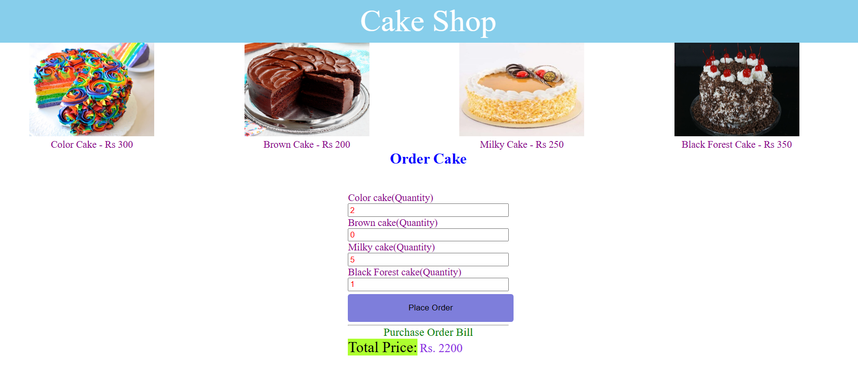

**2.**

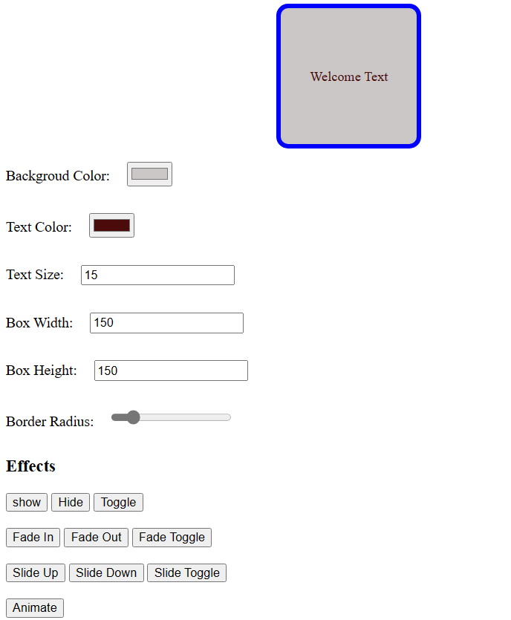

**Result**

The webpage using HTML, CSS and JQuery Actions has been executed successfully and the desired output is displayed on the screen.